Замечательно живём!
1 «АД» класс.
Очень интересной и насыщенной была для учеников 1 «АД» класса вторая четверть. Мы с удовольствием поучаствовали в акции «Дари добро» и помогли бездомным животным, собрав для них корм.
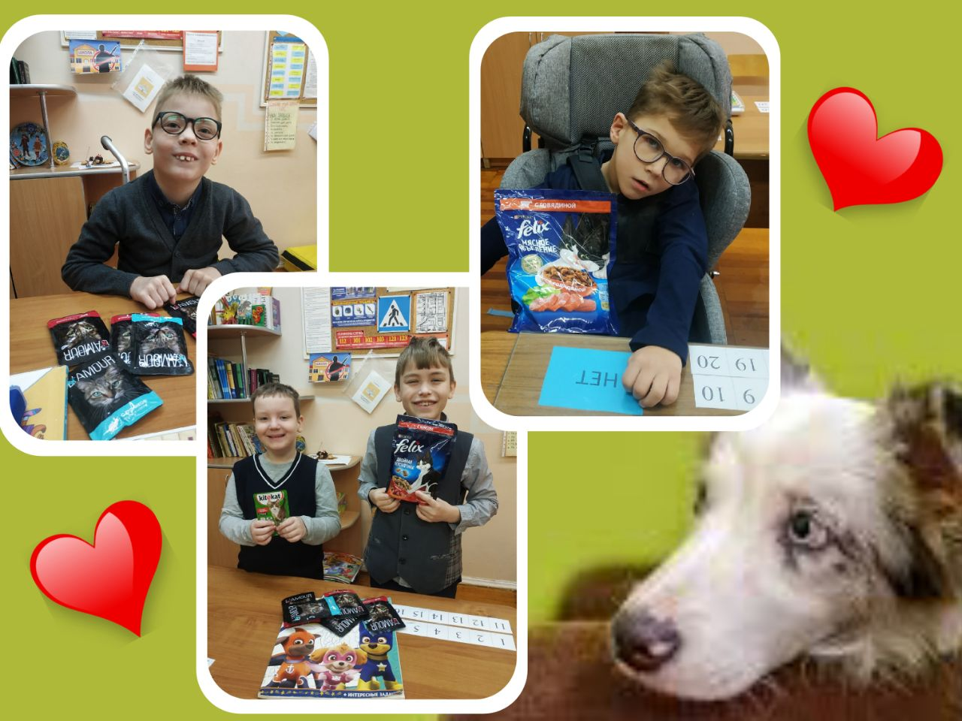

В декабре мы продолжили занятия по программе «Орлята России». Трек «Орлёнок-мастер» помог нам проявить свои творческие способности.
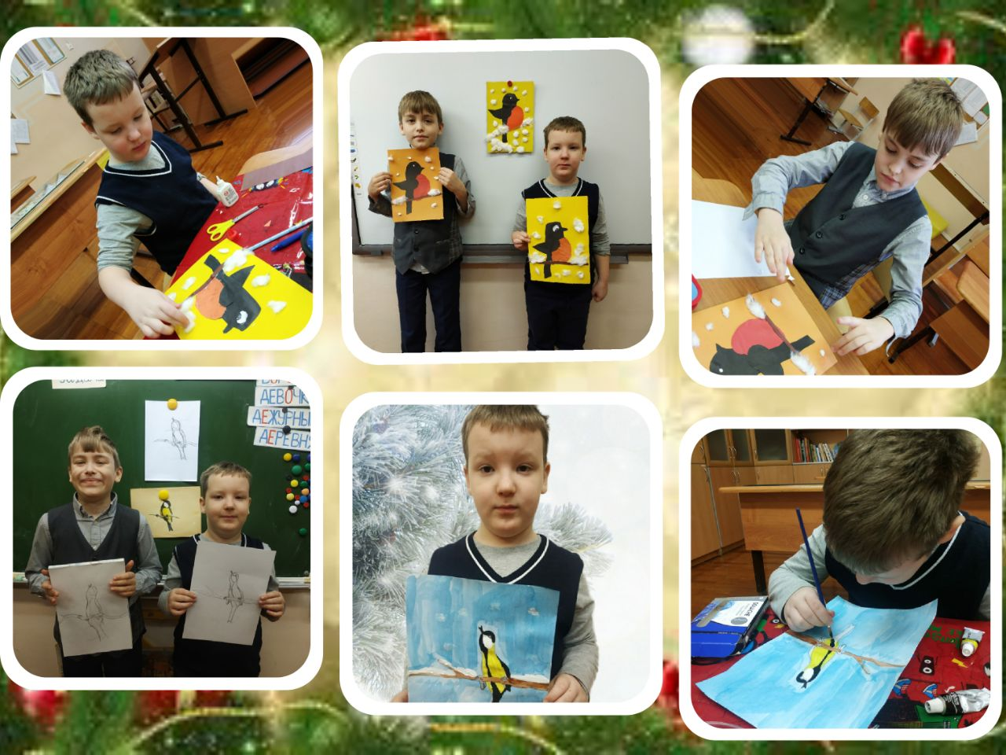

Мы рисовали и делали открытки-аппликации, елочные игрушки.
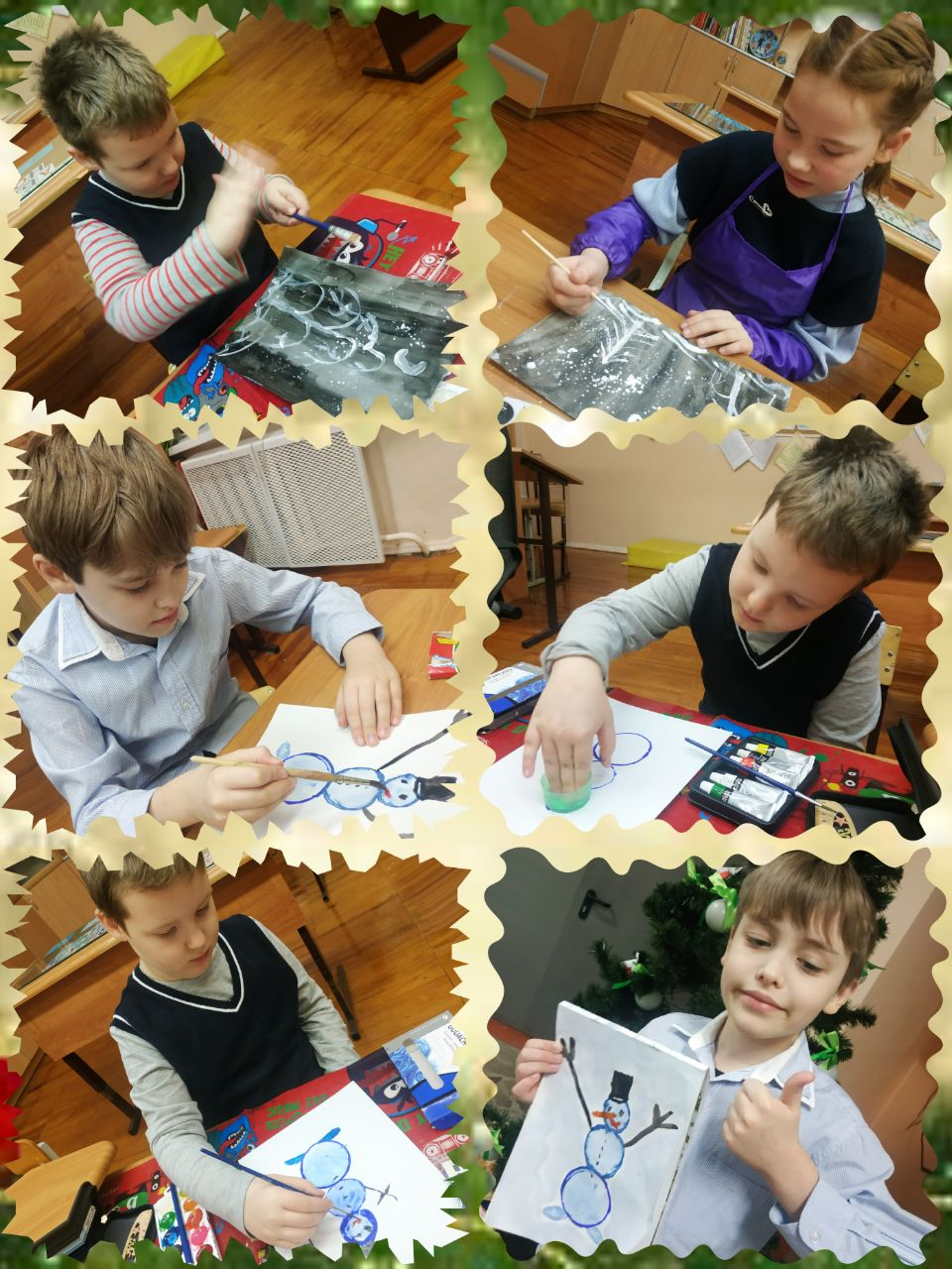

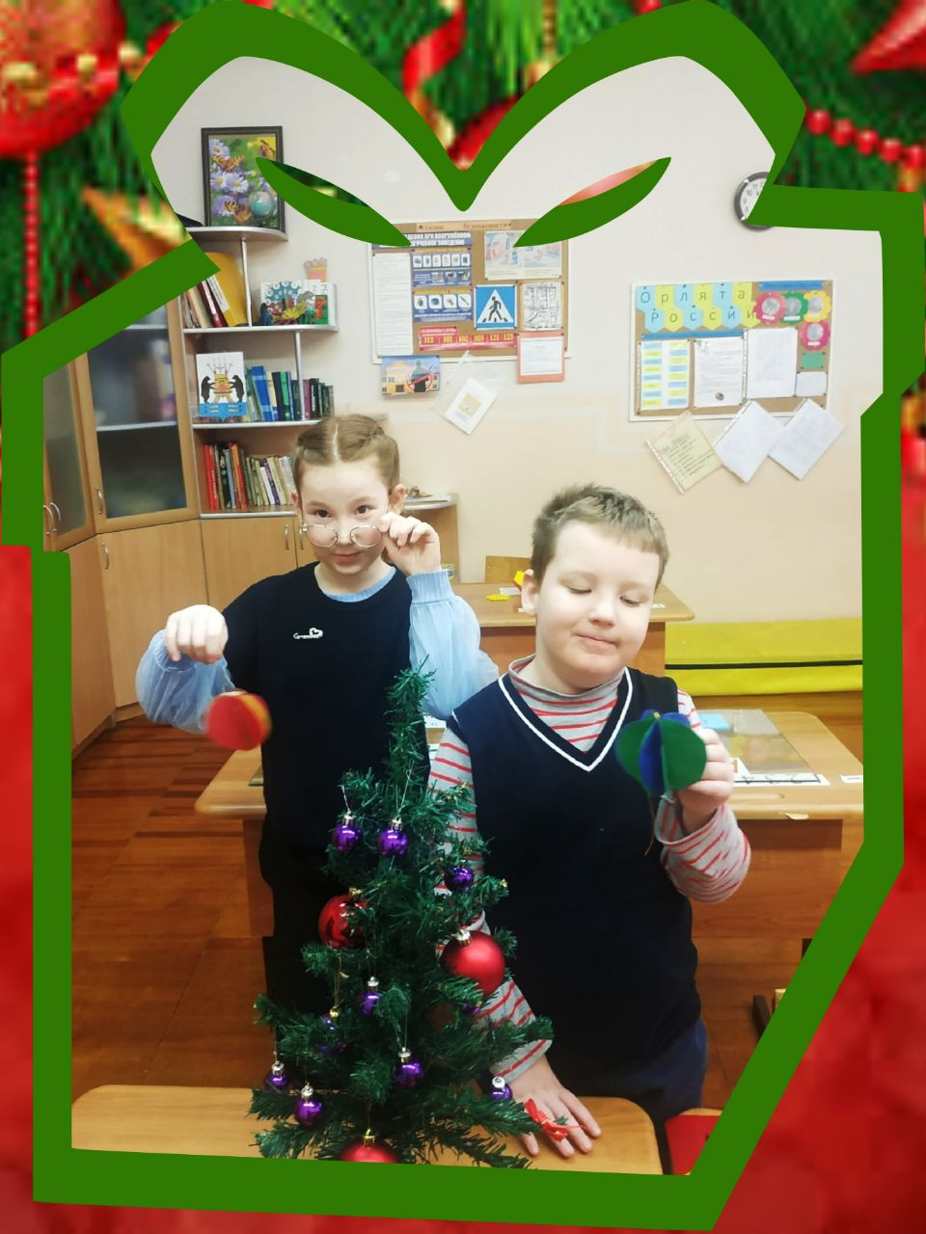
Интересную идею по созданию стенгазеты нам предложила мама Артёма. Она же подготовила для нас печатные материалы для дальнейшей работы. Создание газеты помогло нам учиться распределять обязанности в группе и сплоченно работать в команде.
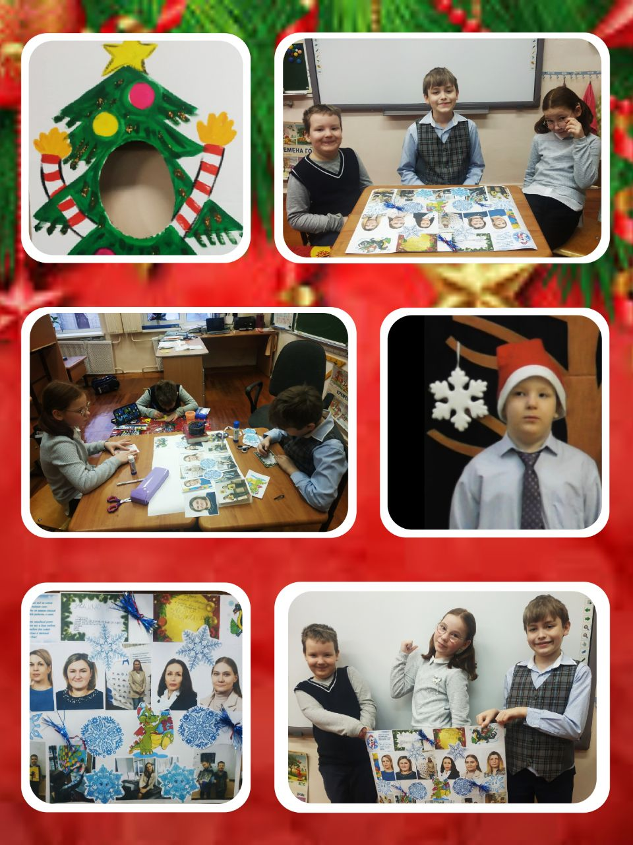
Про учёбу мы, конечно, тоже не забывали и старательно шли навстречу знаниям.
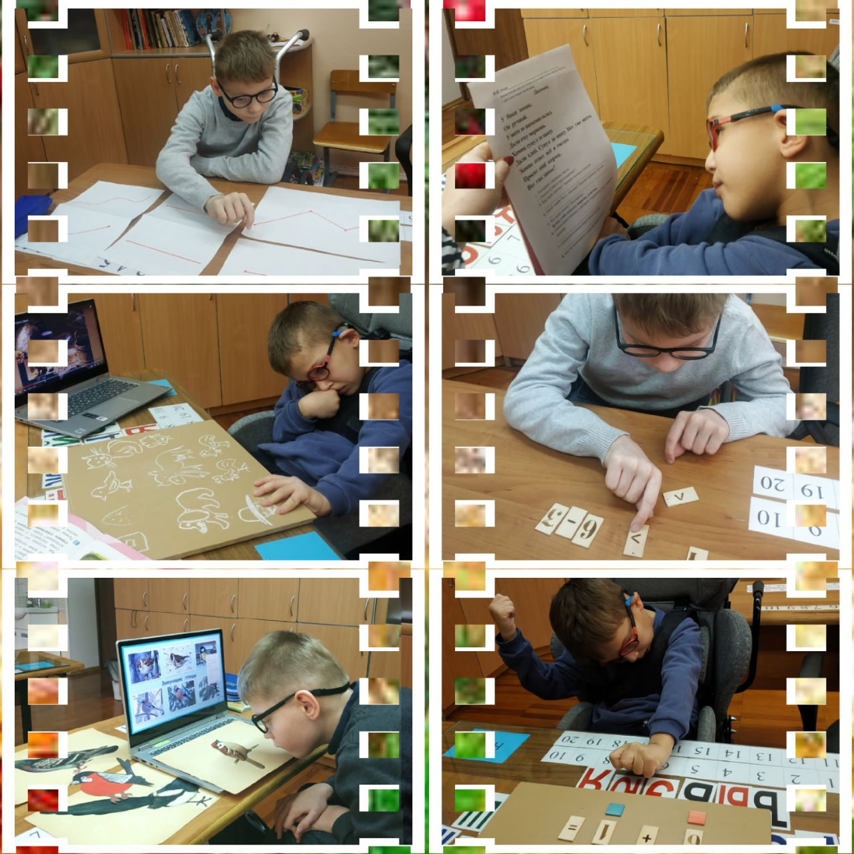

Поздравляем всех с наступающим Новым годом и Рождеством! Желаем всего самого светлого и доброго!